Universidade Veiga de Almeida

José Carlos

Maurício Alvim

Vanessa Nascimento

Wagner Medeiros Santos

EventFinder – Sistema de Agendamento de Eventos

Rio de Janeiro

2016

**RESUMO**

RESUMO (OBRIGATÓRIO)

A crescente utilização de dispositivos móveis tanto no meio acadêmico quanto no meio corporativo vem gerando pesquisas e trabalhos em áreas de desenvolvimento de aplicações que buscam soluções para essa demanda. A intenção desse projeto é desenvolver um aplicativo para estes dispositivos que permita ao público ter acesso à programação dos eventos em tempo real com total mobilidade, indicar sua participação e opinar sobre o mesmo.

Palavras-chave: *Aplicativo, Gerenciamento, Eventos,* Celular.

**SUMÁRIO**

1 INTRODUÇÃO 1

1.1 OBJETIVOS 1

1.2 RELEVÂNCIA 1

2. DESCRIÇÃO DA PROPOSTA 2

2.1 REQUISITOS FUNCIONAIS 2

2.2 REQUISITOS NÃO FUNCIONAIS 2

2.3 REGRAS DE NEGÓCIO (AÇÕES) 3

3. LAYOUT DAS APLICAÇÕES 4

3.1 TELA DE AUTENTICAÇÃO DO USUÁRIO 4

3.2 TELA DE CADASTRO 5

3.3 TELA DE LISTAGEM DE EVENTOS 6

3.4 TELA DE DETALHES DO EVENTO 7

3.5 TELA DE AVALIAÇÃO DO EVENTO 8

4 OBRAS CITADAS 9

# 1 INTRODUÇÃO

# 1.1 OBJETIVOS

As instituições de ensino em geral promovem eventos para seus alunos, necessitando de meios para divulgação e auxiliar no gerenciamento dos mesmos.

Segundo pesquisa do órgão CETIC que aponta o avanço do uso dos telefones celulares para acessar a Internet, e que no Brasil, 47% dos brasileiros com 10 anos ou mais usaram Internet pelo aparelho em 2014 – o que representa, em números absolutos, 81,5 milhões de pessoas. (CETIC.br, 2015)

Diante deste cenário, nossa proposta é a criação de uma aplicação para dispositivos móveis com os seguintes objetivos:

1. Facilitar a divulgação e auxiliar o gerenciamento dos eventos dentro da instituição de ensino;
2. Aprimorar a comunicação entre palestrante e público;
3. Avaliação da satisfação do público para possíveis adequações;
4. Obter um indicativo da participação dos alunos em determinado evento.

1.2 RELEVÂNCIA

O EventFinder será importante para atender tanto aos alunos quanto às instituições na medida que proporcionará facilidade na comunicação e contribuirá para qualidade dos eventos futuros na medida que permitirá a geração de dados qualitativos e quantitativos sobre os eventos.

2. DESCRIÇÃO DA PROPOSTA

2.1 REQUISITOS FUNCIONAIS

* Autenticar usuário
* Cadastrar usuário
* Buscar Evento
* Exibir lista de Eventos
* Exibir detalhes do evento
* Inscrever-se no evento
* Avaliar Evento

2.2 REQUISITOS NÃO FUNCIONAIS

* Senha Criptografada
* Layout Responsivo
* Tempo de resposta fluido

2.3 REGRAS DE NEGÓCIO (AÇÕES)

1. Autenticar usuário.
   1. Validar o nome e senha do usuário no banco de dados.
2. Cadastrar usuário.
   1. Usuário 5 a 20 caracteres alfanuméricos.
   2. E-mail deve conter um caractere @ e pelo menos um ponto.
   3. Senha deve conter entre 5 a 10 alfanuméricos.
   4. O campo confirmar senha deve ser idêntico à senha.
3. Buscar Evento.
   1. O campo de busca deve conter no mínimo 3 dígitos.
4. Exibir lista de Eventos
   1. Eventos que o usuário esta inscrito deve aparecer em vermelho.
5. Exibir detalhes do evento
   1. A opção de se inscrever só poderá ficar disponível antes da data inicial do evento.
   2. A opção de avaliar o evento só disponível após o termino do evento
6. Avaliar Evento
   1. O Campo Elogios ou sugestão deve conter no máximo 140 caracteres

3. LAYOUT DAS APLICAÇÕES

3.1 TELA DE AUTENTICAÇÃO DO USUÁRIO

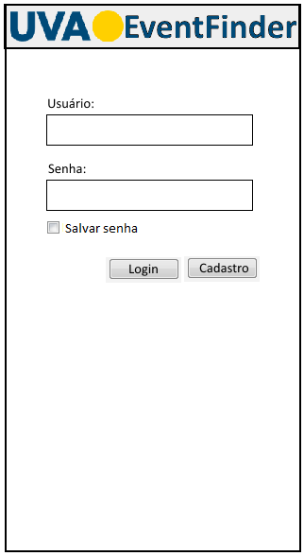

Figura

* + 1. **Descrição do Funcionamento**
* Digitar Usuário.
* Digitar Senha.
* Marcar ou não a opção salvar senha.
* Clicar no botão Login (para exibir tela de listar eventos).
* Clicar no botão Cadastro (para exibir tela de cadastro de usuário)
  + 1. **Componentes Utilizados**
       1. TextView
       2. EditText
       3. Button
       4. checkBox

3.2 TELA DE CADASTRO

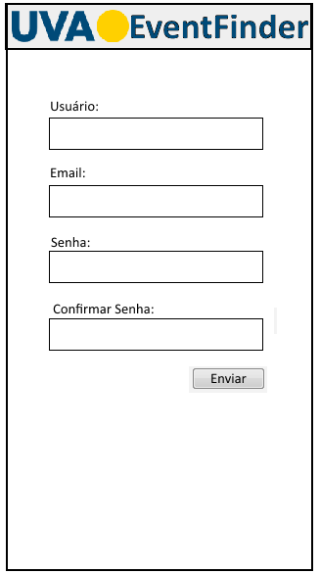

Figura

* + 1. **Descrição do Funcionamento**
* Digitar Usuário.
* Digitar email.
* Digitar Senha.
* Digitar confirmação de senha.
* Clicar no botão enviar.
  + 1. **Componentes Utilizados**
       1. TextView
       2. EditText
       3. Button

3.3 TELA DE LISTAGEM DE EVENTOS

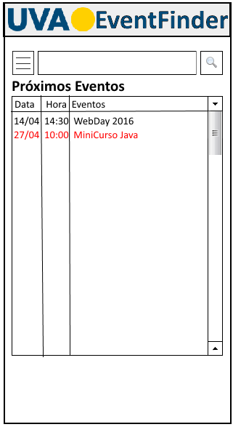

Figura

* + 1. **Descrição do Funcionamento**
* Digitar texto de busca.
* Clicar no botão de busca(Lupa).
* Selecionar evento para visualizar o detalhe.
* Clicar no menu
  + 1. **Componentes Utilizados**
       1. TextView
       2. EditText
       3. Button
       4. ListView

3.4 TELA DE DETALHES DO EVENTO

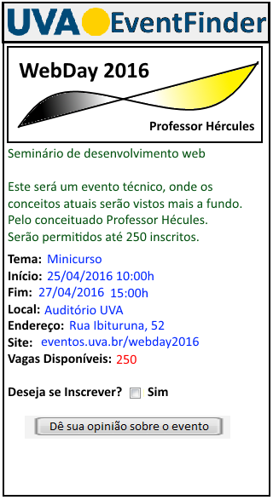

Figura

* + 1. **Descrição do Funcionamento**
* Marcar ou não a opção de inscrição.
* Clicar no botão para dar opinião
  + 1. **Componentes Utilizados**
       1. TextView
       2. Button
       3. CheckBox
       4. ImageView

3.5 TELA DE AVALIAÇÃO DO EVENTO

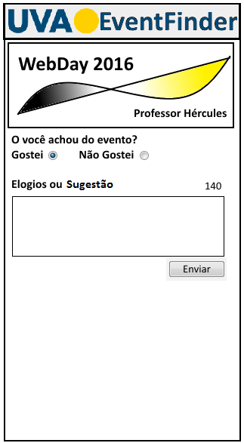

Figura

* + 1. **Descrição do Funcionamento**
* Selecionar a opção de Gostei ou Não Gostei.
* Digitar o elogio ou sugestão
  + 1. **Componentes Utilizados**
       1. TextView
       2. Button
       3. RadioButton
       4. ImageView

4 OBRAS CITADAS

CETIC.br. (15 de 09 de 2015). *Uso da Internet pelo celular cresce entre os brasileiros, revela Cetic.br*. Fonte: CETIC.br: http://cetic.br/noticia/uso-da-internet-pelo-celular-cresce-entre-os-brasileiros-revela-cetic-br/